СИСТЕМА ПРОВЕДЕНИЯ И РЕГЛАМЕНТ
Турнир проводится 23 октября по швейцарской системе на электронных часах с компьютерной жеребьевкой для всех категорий. Во всех категориях игра проходит по следующей схеме:
Категория | Рейтинг ORR / туры |  | Программа турнира |  | Время
Турнир А | (новички) 6 туров |  | Регистрация участников  Церемония открытия  1 тур – 5 тур  Церемония закрытия | 11⁰⁰-11⁴⁰
Турнир B | …. -1000 6 туров |  |  | 11⁴⁰-12⁰⁰
Турнир С | 1000-1100 5 туров |  |  | 12¹⁰-15³⁰
Турнир D | 1101-1250 5 туров |  |  | 15³⁰ - 16⁰⁰
Турнир E | 1251-1400 5 туров
Турнир F | 1400-…. 5 туров
Категория А: игроки 2009 года рождения и моложе имеющие рейтинг не выше 1000 пунктов, или не имеющие его. Допуск в остальные категории 1998 г.р. и моложе. Все категории будут высланы на обсчет рейтинга ORR. Контроль времени 20 мин. каждому игроку.
Начало туров для всех категорий с 12⁰⁰ 23 октября. ПШС вправе опоздавшим участникам отказать к допуску на 1 тур.

Турнирный взнос: 1000р. оплачивается наличными во время регистрации.
УЧАСТНИКИ И ИХ РЕГИСТРАЦИЯ
Участники должны сообщить данные о себе заранее до 20 октября. Для этого необходимо заполнить заявку на сайте ПШС: . www.vphs.ru , или отослать свои данные на moiseevanv@mail.ru , или записаться по телефону 8(926)169-87-96.
На сайте ПШС будут вывешены окончательные списки игроков. Игроки, не подавшие заявки, к участию не допускаются.

4. ОПРЕДЕЛЕНИЕ ПОБЕДИТЕЛЕЙ И ПРИЗЫ
Победители, призеры, и порядок занятых мест в общем зачете в каждом турнире определяются по наибольшей сумме набранных очков. В случае равенства очков – в порядке приоритета: 1)коэффициент Бухгольц, 2) усеч. Бухгольц.
В каждом турнире предусмотрен отдельный зачет среди девочек (1,2,3 место) при наличии не менее 5 участниц. Призеры в общем зачете, а также лучшие девочки награждаются кубками, медалями, дипломами и призами. Всем игрокам, школам, подавшим заявки, будут выданы сертификаты участия и подарки.

МЕСТО ПРОВЕДЕНИЯ
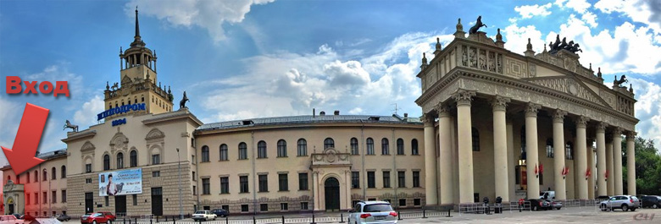
Адрес:, Беговая или Белорусская, Москва, ул. Беговая, 22 Центральный Московский ипподром

(вход с левой части здания) .

www.vphs.ru

